中考总复习：勾股定理及其逆定理（提高）
责编：常春芳
【考纲要求】
1.了解勾股定理的历史，掌握勾股定理的证明方法；
2.理解并掌握勾股定理及逆定理的内容；
3.能应用勾股定理及逆定理解决有关的实际问题；
4.加强知识间的内在联系，用方程思想解决几何问题．以体现代数与几何之间的内在联系．

【知识网络】
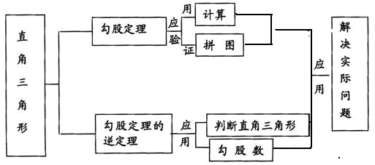
【考点梳理】
知识点一、勾股定理
1.勾股定理：
直角三角形两直角边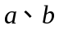的平方和等于斜边的平方（即：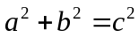）.
【要点诠释】勾股定理也叫商高定理，在西方称为毕达哥拉斯定理．我国古代把直角三角形中较短的直角边称为勾，较长的直角边称为股，斜边称为弦．早在三千多年前，周朝数学家商高就提出了“勾三，股四，弦五”形式的勾股定理，后来人们进一步发现并证明了直角三角形的三边关系为：两直角边的平方和等于斜边的平方.
2.勾股定理的证明：
勾股定理的证明方法很多，常见的是拼图的方法.
用拼图的方法验证勾股定理的思路是:
①图形进过割补拼接后，只要没有重叠，没有空隙，面积不会改变;
②根据同一种图形的面积不同的表示方法，列出等式，推导出勾股定理.
3.勾股定理的应用
勾股定理反映了直角三角形三边之间的关系，是直角三角形的重要性质之一，
其主要应用是：
①已知直角三角形的任意两边长，求第三边,在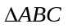中，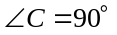，则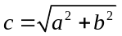，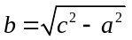，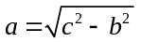;
②知道直角三角形一边，可得另外两边之间的数量关系;
③可运用勾股定理解决一些实际问题.
知识点二、勾股定理的逆定理
1.原命题与逆命题
如果一个命题的题设和结论分别是另一个命题的结论和题设，这样的两个命题叫做互逆命题.如果把其中一个叫做原命题，那么另一个叫做它的逆命题.
2.勾股定理的逆定理
勾股定理的逆定理：如果三角形的三边长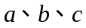，满足，那么这个三角形是直角三角形.
【要点诠释】①勾股定理的逆定理是判定一个三角形是否是直角三角形的一种重要方法，它通过“数转化为形”来确定三角形的可能形状，在运用这一定理时，可用两小边的平方和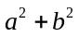与较长边的平方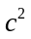作比较，若它们相等时，以，，为三边的三角形是直角三角形；若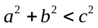，时，以，，为三边的三角形是钝角三角形；若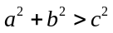，时，以，，为三边的三角形是锐角三角形；
②定理中，，及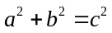只是一种表现形式，不可认为是唯一的，如若三角形三边长，，满足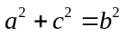，那么以，，为三边的三角形是直角三角形，但是为斜边；
③勾股定理的逆定理在用问题描述时，不能说成：当斜边的平方等于两条直角边的平方和时，这个三角形是直角三角形.
3.勾股数
①能够构成直角三角形的三边长的三个正整数称为勾股数，即中，，，为正整数时，称，，为一组勾股数;
②记住常见的勾股数可以提高解题速度，如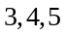；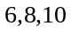；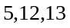；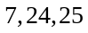等;
③用含字母的代数式表示组勾股数：
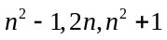（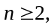为正整数）；
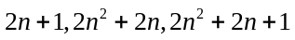（为正整数）
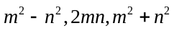（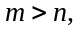，为正整数）
知识点三、勾股定理与勾股定理逆定理的区别与联系
1.区别：勾股定理是直角三角形的性质定理，能够帮助我们解决直角三角形中的边长的计算或直角三角形中线段之间的关系的证明问题．在使用勾股定理时，必须把握直角三角形的前提条件，了解直角三角形中，斜边和直角边各是什么，以便运用勾股定理进行计算，应设法添加辅助线（通常作垂线），构造直角三角形，以便正确使用勾股定理进行求解；
而其逆定理是判定定理，能帮助我们通过三角形三边之间的数量关系判断一个三角形是否是直角三角形，在具体推算过程中，应用两短边的平方和与最长边的平方进行比较，切不可不加思考的用两边的平方和与第三边的平方比较而得到错误的结论．
2.联系：勾股定理与其逆定理的题设和结论正好相反，两者互为逆定理，都与直角三角形有关. 在解决一些实际问题或具体的几何问题中，是密不可分的一个整体．通常既要通过逆定理判定一个三角形是直角三角形，又要用勾股定理求出边的长度，二者相辅相成，完成对问题的解决.
【典型例题】
类型一、勾股定理及其逆定理的应用
【高清课堂：勾股定理及其逆定理 例2】
1．我国汉代数学家赵爽为了证明勾股定理，创制了一幅“弦图”，后人称其为“赵爽弦图”（如图1）．图2由弦图变化得到，它是由八个全等的直角三角形拼接而成．记图中正方形ABCD，正方形EFGH，正方形MNKT的面积分别为S₁，S₂，S₃，若S₁+S₂+S₃=10，则S₂的值是__________．
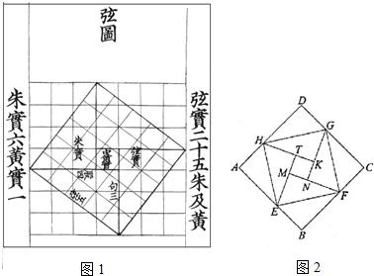
【思路点拨】根据图形的特征得出线段之间的关系，进而利用勾股定理求出各边之间的关系，从而得出答案．
【答案与解析】∵图中正方形ABCD，正方形EFGH，正方形MNKT的面积分别为S₁，S₂，S₃，
∴CG=NG，CF=DG=NF，
∴S₁=（CG+DG） ²=CG ²+DG ²+2CG•DG，=GF ²+2CG•DG，
S₂=GF ²，
S₃=（NG-NF） ²=NG ²+NF ²-2NG•NF，
∵S₁+S₂+S₃=10=GF ²+2CG•DG+GF ²+NG ²+NF ²-2NG•NF，=3GF ²，
∴S₂=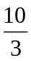．
【总结升华】此题主要考查了勾股定理的应用，根据已知得出S₁+S₂+S₃=10=GF ²+2CG•DG+GF ²+NG ²+
NF ²-2NG•NF=3GF ²是解决问题的关键．
【变式】若△ABC三边a、b、c 满足 a＋b＋c＋338=10a+24b+26c，△ABC是直角三角形吗？
为什么？
【答案】∵a＋b＋c＋338=10a+24b+26c
∴a＋b＋c＋338－10a－24b－26c =0
（a－10a+25）＋（b－24b+144）＋（c－26c+169）=0
即
∵
∴a=5，b=12，c=13
又∵a＋b=c=169，
∴△ABC是直角三角形.
2．（2014秋•黄梅县校级期中）如图，AB=AC，AE=AF，∠BAC=∠EAF=90°，BE、CF交于M，连AM．
（1）求证：BE=CF；
（2）求证：BE⊥CF；
（3）求∠AMC的度数．
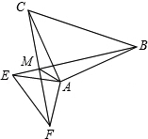
【思路点拨】（1）求出∠BAE=∠CAF，根据SAS推出△CAF≌△BAE即可；
（2）根据全等得出∠ABE=∠ACF，求出∠ABO+∠BOA=∠COM+∠ACF=90°，求出∠CMO=90°即可；
（3）作AG⊥BE于G，AH⊥CF于H，证全等得出AG=AH，得出正方形，求出∠AMG，即可求出答案．
【答案与解析】
证明：（1）∵∠BAC=∠EAF=90°，
∴∠BAC+∠CAE=∠FAE+∠CAE，
∴∠BAE=∠CAF，
在△CAF和△BAE中
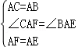
∴△CAF≌△BAE，
∴BE=CF．
（2）证明：∵△CAF≌△BAE，
∴∠ABE=∠ACF，
∵∠BAC=90°，
∴∠ABO+∠BOA=90°，
∵∠BOA=∠COM，
∴∠COM+∠ACF=90°，
∴∠CMO=180°﹣90°=90°，
∴BE⊥CF．
（3）解：过点A分别作AG⊥BE于G，AH⊥CF于H，
则∠AGB=∠AHC=90°，
在△AGB和△AHC中
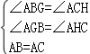
∴△AGB≌△AHC，
∴AG=AH，
∵AG⊥BE，AH⊥FC，BE⊥CF，
∴∠AGM=∠GMH=∠AHM=90°，
∴四边形AHMG是正方形，
∴∠GMH=90°，∠AMG=∠HMG=45°，
∴∠AMC=90°+45°=135°．
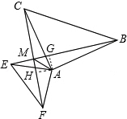
【总结升华】本题考查了全等三角形的性质和判定，正方形的性质和判定的应用，主要考查学生的推理能力．
举一反三：
【变式】如图，△ABC中，有一点P在AC上移动．若AB=AC=5，BC=6，则AP+BP+CP的最小值为（ ）
A. 8 B. 8.8 C. 9.8 D. 10
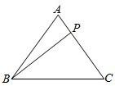
【答案】C.
类型二、勾股定理及其逆定理与其他知识的结合应用
【高清课堂：勾股定理及其逆定理 例7】
3. （2015春•沛县期中）（1）如图①，正方形ABCD①中，点E、F分别在边BC、CD上，∠EAF=45°，延长CD到点C，使DG=BE，连结EF、AG，求证：EF=FG；
（2）如图②，在△ABC中，∠BAC=90°，点M、N在边BC上，且∠MAN=45°，若BM=1，AB=AC，CN=3，求MN的长．
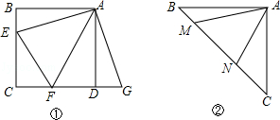
【思路点拨】
（1）欲证明EF=FG，只需证得△FAE≌△GAF，利用该全等三角形的对应边相等证得结论；
（2）过点C作CE⊥BC，垂足为点C，截取CE，使CE=BM．连接AE、EN．通过证明△ABM≌△ACE（SAS）推知全等三角形的对应边AM=AE、对应角∠BAM=∠CAE；然后由等腰直角三角形的性质和∠MAN=45°得到∠MAN=∠EAN=45°，所以△MAN≌△EAN（SAS），故全等三角形的对应边MN=EN；最后由勾股定理得到EN²=EC²+NC²即MN²=BM²+NC²．
【答案与解析】
（1）证明：在正方形ABCD中，∠ABE=∠ADG，AD=AB，∵在△ABE和△ADG中，

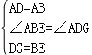，
∴△ABE≌△ADG（SAS），
∴∠BAE=∠DAG，AE=AG，
∴∠EAG=90°，
在△FAE和△GAF中，
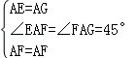，
∴△FAE≌△GAF（SAS），
∴EF=FG；
（2）解：如图，过点C作CE⊥BC，垂足为点C，截取CE，使CE=BM．连接AE、EN．
∵AB=AC，∠BAC=90°，∴∠B=∠ACB=45°．
∵CE⊥BC，∴∠ACE=∠B=45°．
在△ABM和△ACE中，
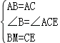，
∴△ABM≌△ACE（SAS）．
∴AM=AE，∠BAM=∠CAE．
∵∠BAC=90°，∠MAN=45°，∴∠BAM+∠CAN=45°．
于是，由∠BAM=∠CAE，得∠MAN=∠EAN=45°．
在△MAN和△EAN中，
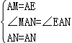，
∴△MAN≌△EAN（SAS）．
∴MN=EN．
在Rt△ENC中，由勾股定理，得EN²=EC²+NC²．
∴MN²=BM²+NC²．
∵BM=1，CN=3，
∴MN²=1²+3²，
∴MN=．
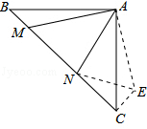
【总结升华】本题考查了全等三角形的判定和性质、勾股定理的运用、等腰直角三角形的性质，题目的综合性较强，解题的关键是正确的作出辅助线构造全等三角形．
4.（2011黑龙江大庆）如图，ABCD是一张边AB长为2，边AD长为1的矩形纸片，沿过点B的折痕将A角翻折，使得点A落在边CD上的点A′处，折痕交边AD于点E．
（1）求∠DA′E的大小；
（2）求△A′BE的面积．
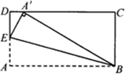
【思路点拨】
（1）先根据图形翻折变换的性质得出Rt△ABE≌Rt△A′BE，再根据直角三角形的性质可得出∠DA′E的度数；
（2）设AE=x，则ED=1﹣x，A′E=x，在Rt△A′DE中，利用sin∠DA′E=可求出x的值，在根据Rt△A′BE中，A′B=AB，利用三角形的面积公式即可求解．
【答案与解析】
（1）∵△A′BE是△ABE翻折而成，
∴Rt△ABE≌Rt△A′BE，
∴在Rt△A′BC中，A′B=2，BC=1得，∠BA′C=30°，
又∵∠BA′E=90°，
∴∠DA′E=60°；
（2）解法1：设AE=x，则ED=1-x，A′E=x，在Rt△A′DE中，sin∠DA′E=，
即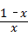=，得x=4-2，
在Rt△A′BE中，A′E=4﹣2，A′B=AB=2，
∴S_{△A′BE}=×2×（4﹣2）=4-2；
解法2：在Rt△A′BC中，A′B=2，BC=1，得A′C=，
∴A′D=2-，
设AE=x，则ED=1-x，A′E=x，
在Rt△A′DE中，A′D²+DE²=A′E²，
即（2-）²+（1﹣x）²=x²，得x=4-2，
在Rt△A′BE中，A′E=4-2，A′B=AB=2，
∴S_{△A′BE}=×2×（4-2）=4-2．
【总结升华】本题考查的是图形的翻折变换，涉及到勾股定理及矩形的性质，熟知折叠是一种对称变换，它属于轴对称，折叠前后图形的形状和大小不变，位置变化，对应边和对应角相等是解答此题的关键．
举一反三：
【变式】如图，在△ABC中，已知∠C=90°，AC=60cm，AB=100cm，a，b，c…是在△ABC内部的矩形，它们的一个顶点在AB上，一组对边分别在AC上或与AC平行，另一组对边分别在BC上或与BC平行．若各矩形在AC上的边长相等，矩形a的一边长是72cm，则这样的矩形a、b、c…的个数是（ ）
A. 6 B. 7 C. 8 D. 9
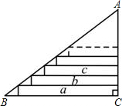
【答案】D.
5 .如图，公路MN和公路PQ在点P处交汇，且∠QPN＝30°，点A处有一所中学，AP＝160m。假设拖拉机行驶时，周围100m以内会受到噪音的影响，那么拖拉机在公路MN上沿PN方向行驶时，学校是否会受到噪声影响？请说明理由，如果受影响，已知拖拉机的速度为18km/h，那么学校受影响的时间为多少秒？
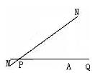
【思路点拨】（1）要判断拖拉机的噪音是否影响学校A，实质上是看A到公路的距离是否小于100m， 小于100m则受影响，大于100m则不受影响，故作垂线段AB并计算其长度.（2）要求出学校受影响的时间，实质是要求拖拉机对学校A的影响过程中所行驶的路程.因此必须找到拖拉机行至哪一点开始影响学校，行至哪一点后结束影响学校.
【答案与解析】作AB⊥MN，垂足为B
在 RtΔABP中，∵∠ABP＝90°，∠APB＝30°， AP＝160，
∴ AB＝AP＝80 （直角三角形中，30°所对的直角边等于斜边的一半）
∵点 A到直线MN的距离小于100m，
∴这所中学会受到噪声的影响.
如图，假设拖拉机在公路 MN上沿PN方向行驶到点C处时学校开始受到影响，那么
AC＝100(m)，
由勾股定理得： BC²＝100²－80²＝3600， ∴ BC＝60m
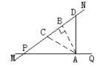
同理，假设拖拉机行驶到点D处时学校开始不受影响，那么AD＝100(m)，BD＝60(m)，
∴ CD＝120(m).
∵拖拉机行驶的速度为 : 18km/h＝5m/s
∴t＝120m÷5m/s＝24s
答：拖拉机在公路 MN上沿PN方向行驶时，学校会受到噪声影响，学校受影响的时间为24秒 .
【总结升华】勾股定理是求线段长度的很重要的方法，若图形缺少直角条件，则可以通过作垂线的方法，构造直角三角形，以便利用勾股定理.
6．如图（1），（2）所示，矩形ABCD的边长AB=6，BC=4，点F在DC上，DF=2．动点M、N分别从点D、B同时出发，沿射线DA、线段BA向点A的方向运动（点M可运动到DA的延长线上），当动点N运动到点A时，M、N两点同时停止运动．连接FM、FN，当F、N、M不在同一直线时，可得△FMN，过△FMN三边的中点作△PWQ．设动点M、N的速度都是1个单位/秒，M、N运动的时间为x秒．试解答下列问题：
（1）说明△FMN∽△QWP；
（2）设0≤x≤4（即M从D到A运动的时间段）．试问x为何值时，△PWQ为直角三角形？当x在何范围时，△PQW不为直角三角形？
（3）问当x为何值时，线段MN最短？求此时MN的值．
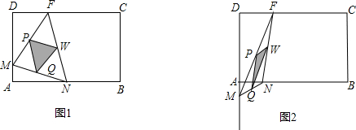
【思路点拨】解决图形运动的问题，由于运动过程中图形的位置或形状不确定，常会用到分类思想.
【答案与解析】
（1）由题意可知P、W、Q分别是ΔFMN三边的中点，
∴PW是ΔFMN的中位线，即PW∥MN
∴ΔFMN∽ΔQWP
（2）由题意可得 DM=BN=x，AN=6-x，AM=4-x，
由勾股定理分别得 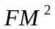=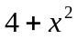，
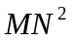=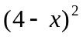+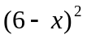
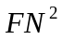=+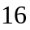
①当=+时，+=++
解得 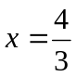;
②当=+时，+=++
此方程无实数根;
③=+时，=+++
解得 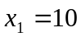（不合题意，舍去），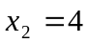;
综上，当或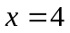时，ΔPQW为直角三角形；
当0≤x＜或＜x＜4时，ΔPQW不为直角三角形.
（3）①当0≤x≤4，即M从D到A运动时，只有当x=4时，MN的值最小，等于2；
②当4＜x≤6时，=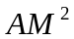+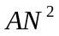=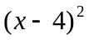+=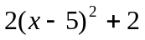
当x=5时，取得最小值2，
∴当x=5时，线段MN最短，MN=．
【总结升华】题涉及到相似三角形的判定与性质，二次函数的最值，勾股定理的逆定理，三角形中位线定理等知识点的理解和掌握，难度较大，综合性较强，利于学生系统地掌握所学知识．
举一反三：
【变式】在教材中，我们通过数格子的方法发现了直角三角形的三边关系，利用完全相同的四个直角三角形采用拼图的方式验证了勾股定理的正确性．
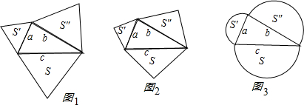
问题1：以直角三角形的三边为边向形外作等边三角形，探究S₁+S₂与S₃的关系（如图1）．
问题2：以直角三角形的三边为斜边向形外作等腰直角三角形，探究S′+S″与S的关系（如图2）．
问题3：以直角三角形的三边为直径向形外作半圆，探究S₁+S₂与S₃的关系（如图3）．
【答案】问题1：由等边三角形的性质知：S₁=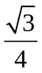a²，S₂=b²，S₃=c²，
则S₁+S₂=（a²+b²），因为a²+b²=c²，所以S₁+S₂=S₃．
问题2：由等腰直角三角形的性质知：S′=a²，S″=b²，S=c²．
则S′+S″=（a²+b²），因为a²+b²=c²，所以S′+S″=S．
问题3：由圆的面积计算公式知：S₁=πa²，S₂=πb²，S₃=πc²．
则S₁+S₂=π（a²+b²），因此a²+b²=c²，所以S₁+S₂=S₃．

